Математическое моделирование системы конкуренции в секторе медицинских информационных систем
Клёнов Е.А., Кухтичев А.А., Скородумов С.В.
Современные рынки высокотехнологичной продукции с каждым годом развиваются все динамичнее и требуют новых подходов к анализу их системы конкуренции. Исследование представляет собой развитие ранее изложенных идей [1,2,3] и их распространение на новый рынок высокотехнологичной продукции – сектор медицинских информационных систем.
Под медицинской информационной системой (МИС) понимается автоматизированная система поддержки принятия решений для лечебно-профилактических учреждений, в которой объединены электронные медицинские карты (ЭМК) пациентов, данные медицинских исследований в цифровой форме, данные мониторинга состояния пациента (собранные с медицинских приборов), средства общения между сотрудниками, финансовая и административная информация. Сектор МИС включает в себя МИС для стационаров, МИС для поликлиник и амбулаторий, МИС для санаториев. Сравнение основных модулей как характеристик МИС представлено в таблице 1.
Сравнение основных модулей МИС. Таблица 1
 | Стационары | Поликлиники и амбулатории | Санатории
Регистратура | + | + | +
Просмотр наличия мест | + | - | +
Очередь пациентов | + | + | +
Ведение ЭМК | + | + | +
Реанимация | + | - | +
Реабилитация | + | - | +
Операционный блок | + | - | -
Скорая помощь | + | + | -
Диспансерный учет | - | + | -
Управление питанием | + | + | +
Управление лекарствами | + | + | +
Управление лечением | + | + | +
Формирование отчетности | + | + | +
Администрирование | + | + | +
Для анализа системы конкуренции на рынке МИС используется программно-аппаратный комплекс (ПАК) Competition [4], в основе которого лежит модель глобальной конкуренции [5]. Модель глобальной конкуренции является расширением классической модели пяти сил М. Портера [6], которая учитывает не все аспекты влиянии и взаимодействия участников рынка, а также не анализирует структуру рынка во всей его полноте. Новизна модели заключается во введении шестой силы влияния агентов рынка – «комплементоров», которые выступают в роли неявных участников рынка, оказывающих влияние на конкурентоспособность основных игроков рынка, а также во введении дополнительных иерархических рыночных подсистем, описывающих систему конкуренции более детально и формирующих фрактальную модель глобальной конкуренции. Модель глобальной конкуренции для сектора МИС представлена на рисунке 1, где основными игроками на первом уровне иерархии являются МИС для стационаров.
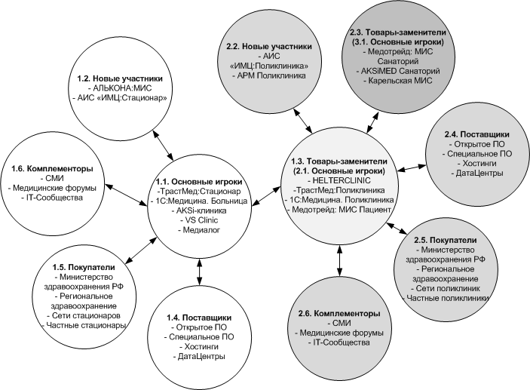
Рис. 1. Модель глобальной конкуренции для сектора МИС
ПАК Competition представляет собой специальный инструментарий, формирующий рекомендации для системных аналитиков в процессе разработки оптимальной стратегии компании для лиц принимающих решения (ЛПР) на основе прогнозирования развития рынка и состоит из системы поддержки принятия решений (СППР) и модуля автоматизированного сбора данных (МАСД).
В результате работы экспертной системы ПАК Competition основным игрокам предлагается ввести новые характеристики для получения конкурентных преимуществ, а именно: модуль использования внедряемых устройств микроэлектроники (ВУМ). Такой модуль позволит МИС отслеживать показания приборов, к которым подключен пациент, передавать пациенту данные о предстоящих процедурах, контролировать удаленный ввод лекарств, обеспечит своевременную экстренную помощь и в целом обеспечит непрерывный удаленный контроль состояния пациента, снизит нагрузку на инфраструктуру стационара и оптимизирует рабочие процессы, что повлечет за собой увеличение качества работы медицинского учреждения и уменьшение издержек в ходе проведения стандартных медицинских, административных и операционных процедур.
Список литературы
- Бабенко Е.А., Клёнов Е.А. Проектирование (BI) информационного портала для конкурентного анализа высокотехнологичных компаний IT-отрасли. Материалы XVIII Международной конференции по вычислительной механике и современным прикладным программным системам (ВМСППС’2013), 22-31 мая 2013 года, Алушта. – М.: Издательство МАИ, 2013. – 888с.: ил.
- Бабенко Е.А., Клёнов Е.А. Автоматизация сбора данных в системе Competition. Материалы Х Международной конференции по неравновесным процессам в соплах и струях (NPNJ'2014), 25-31 мая 2014г., Алушта. - М.: Изд-во МАИ, 2014. - 624 с.: ил.
- Клёнов Е.А., Скородумов С.В. Архитектура программно-аппаратного комплекса Competition. Материалы XIX Международной конференции по вычислительной механике и современным прикладным программным системам (ВМСППС’2015), 24-31 мая 2015 г., Алушта. – М.: Издательство МАИ, 2015. – 760с.: ил.
- Бабенко Е.А., Клёнов Е.А., Ершов Д.М., Скородумов В.С. Свидетельство № 12-416 о регистрации объекта интеллектуальной собственности «Программно-аппаратный комплекс Competition конкурентного анализа сегмента рынка» / Зарегистрирован в Государственном реестре Госстандарта России 25 дек 2012. Москва 2012.
- Бабенко Е.А. Разработка SaaS-приложения конкурентного анализа в секторе объектов авиационной техники. Журнал «Вестник МАИ». Том 20. Номер 1.
- Michael E. Porter. "The Five Competitive Forces that Shape Strategy", Harvard Business Review, January, 2008, p.86.

